CONTRACTER UN TEXTE
Exercices supplémentaires

- Dans le texte suivant, les anaphores ont été soulignées. Indique à droite du texte les (groupes de) mots qu’elles remplacent.
Texte source | (groupes de) mots remplacés par les anaphores
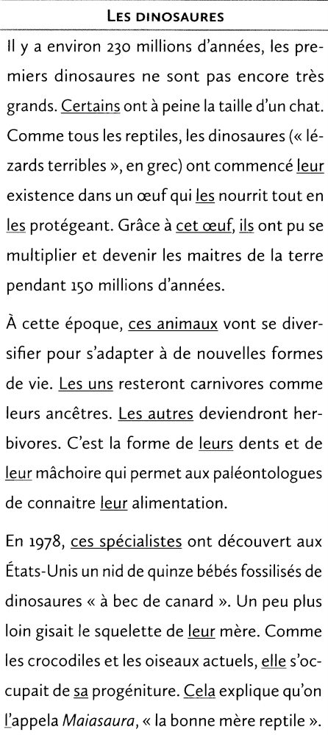

- Dans le texte suivant évite les répétitions en utilisant des pronoms et déterminants possessifs que tu inscriras à droite.

  - Voici un exemple, souligne les pronoms et déterminants dans la colonne de droite.
Texte source avec les répétitions soulignées | Réécriture : je souligne les procédés anaphoriques
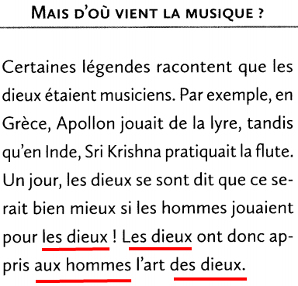 | 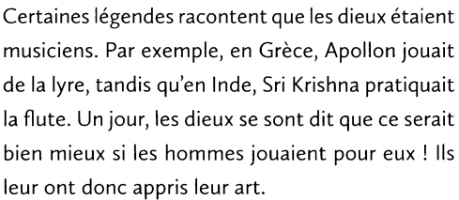

  - Ici, les répétitions à éviter ont été soulignées, complète la colonne de droite avec des pronoms et déterminants possessifs.

Texte source avec les répétitions soulignées | Réécriture : je propose des anaphores (pronoms et déterminants possessifs)
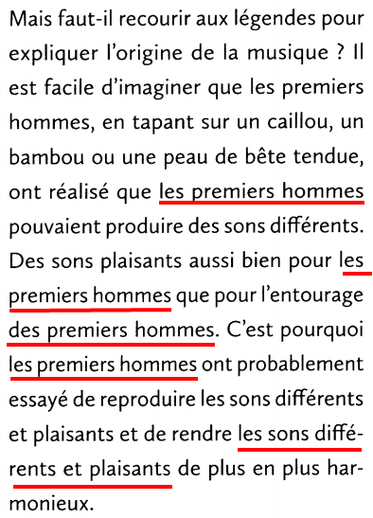

  - Cette fois, tu dois repérer les répétitions dans la colonne de gauche, puis les supprimer en employant des pronoms et déterminants possessifs dans la colonne de droite.
Je souligne les répétitions dans le texte source | Réécriture : je propose des anaphores (pronoms et déterminants possessifs)
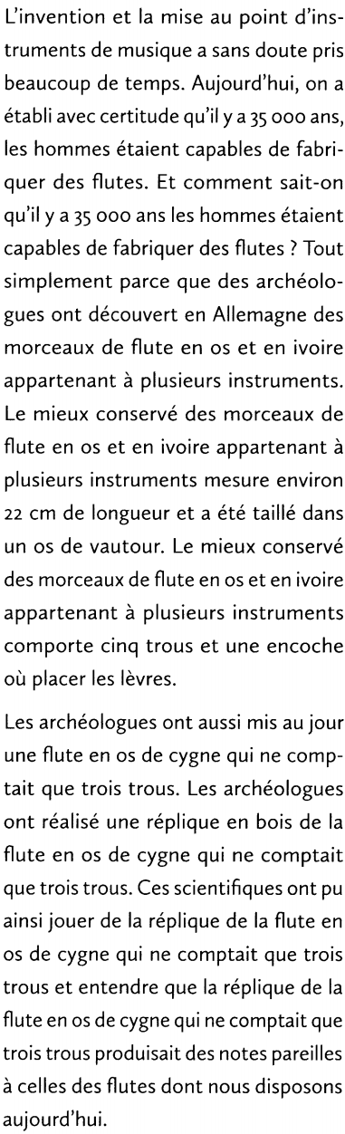

(suite à la page suivante)

Je souligne les répétitions dans le texte source | Réécriture : je propose des anaphores (pronoms et déterminants possessifs)

- Voici un texte qu’il te faut réduire.
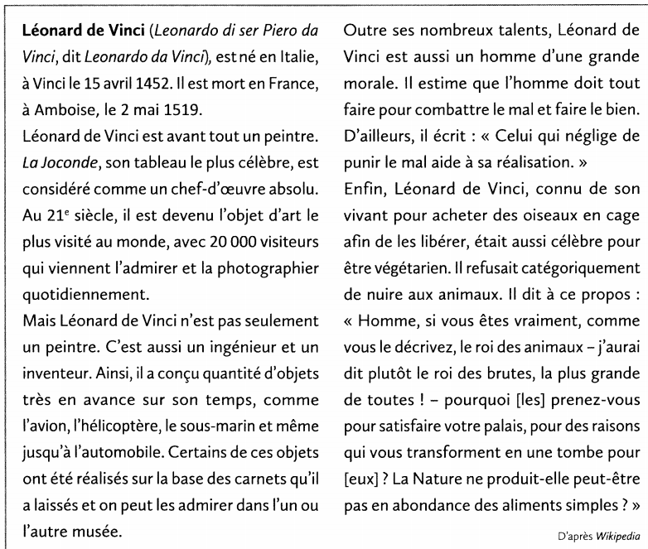

  - Comment t’y prends-tu ? Numérote les étapes de la procédure dans le bon ordre.

______ Je sélectionne les informations que je vais garder.
______ Je détermine le thème et le propos.
______ Je lis le texte et je m’assure de bien le comprendre.
______ Je mets ma sélection en texte correct.
______ Eventuellement, je fais un schéma.

  - Schématise le texte.

Thème :
…………………………………………
Propos 1 :
…………………………………………………………
Propos 2 :
…………………………………………………………
Propos 3 :
…………………………………………………………
Propos 4 :
…………………………………………………………

  - Réduis maintenant le texte en un seul paragraphe.

……………………………………………………………………………………………………………………………………………………………………….
……………………………………………………………………………………………………………………………………………………………………….
……………………………………………………………………………………………………………………………………………………………………….
……………………………………………………………………………………………………………………………………………………………………….
……………………………………………………………………………………………………………………………………………………………………….
……………………………………………………………………………………………………………………………………………………………………….
……………………………………………………………………………………………………………………………………………………………………….
……………………………………………………………………………………………………………………………………………………………………….
……………………………………………………………………………………………………………………………………………………………………….
……………………………………………………………………………………………………………………………………………………………………….
……………………………………………………………………………………………………………………………………………………………………….
……………………………………………………………………………………………………………………………………………………………………….
……………………………………………………………………………………………………………………………………………………………………….
……………………………………………………………………………………………………………………………………………………………………….
……………………………………………………………………………………………………………………………………………………………………….

RCD - Le contracté de texte
- Dans les textes suivants, barre les informations superflues.
- Réalise éventuellement un schéma du texte pour visualiser le thème et les propos abordés ainsi que les liens entre les idées.
- Si le texte ne comporte pas de titre, compose-le.
- Grâce aux informations que tu as gardées, rédige le contracté de ce texte : veille bien sûr à « connecter » les idées entre elles et à éviter les répétitions excessives.

Les médias
Jamais les moyens de communiquer et de s'informer n'ont été aussi nombreux et divers, mais les relations entre les médias et le pouvoir politique ou économique sont parfois un peu ambiguës.

Quel rôle pour les médias?
Le mot « média » vient du latin medium (« ce qui est au milieu », «intermédiaire »). Les médias établissent un lien entre le public (lecteurs, auditeurs, téléspectateurs) et le reste du monde. Internet, à travers les chats et les blogs, crée en outre des liens entre les usagers.

Les médias ont différentes fonctions : informer sur l'actualité, transmettre des connaissances dans le domaine des sciences, donner accès à une culture littéraire ou artistique, créer des débats d'idées politiques, économiques ou religieuses. Ils sont aussi — surtout les médias audiovisuels — des moyens de se distraire. Toutes ces fonctions ont leur intérêt, mais il convient qu'elles soient bien distinctes : le mélange de politique et de variétés par exemple provoque la confusion dans les esprits.

Bon nombre de médias sont financés par la publicité. Plus ils ont d'audience, plus ils peuvent faire payer cher les annonces publicitaires. Ils sont donc souvent conduits, notamment les chaînes de télévision, à privilégier la fonction « divertissement » pour toucher le plus large public.
Médias et pouvoir
La presse écrite et audiovisuelleest un moyen de parler du pouvoir politique, d'en dénoncer les éventuels abus et de faire entendre les voix de l'opposition. C'est pourquoi les dictatures, contrôlent les médias et s'attaquent aux journalistes qui défendent la liberté d'expression. La démocratie exige au contraire qu'ils soient indépendants du pouvoir politique, si bien qu'à côté des trois pouvoirs (législatif, exécutif et judiciaire) les médias sont considérés comme un « quatrième pouvoir».

Dans les pays démocratiques, les médias sont très diversifiés, mais la plupart d'entre eux appartiennent à de grands groupes industriels et financiers. Ainsi, certaines multinationales possèdent des journaux, des chaînes de télévision, des sites Internet. On peut craindre qu'ils n'utilisent ces médias pour défendre leurs intérêts et faire la publicité de leurs produits plutôt que pour développer l'esprit critique et contribuer au débat démocratique.

DOKEO+ Comprendre l’actualité : les grands enjeux du monde d’aujourd’hui, Nathan.

Il existe actuellement de nombreux transferts d’argent ou de services entre générations, qui représentent des aides. Les quinquagénaires aident leurs parents plus âgés, tandis que les jeunes retraités aisés aident leurs enfants étudiants ou en voie d’insertion sociale dans un métier, que ce soit pour un achat immobilier, ou l’installation pour le premier emploi.
Mais cette solidarité ne peut pas jouer chez les personnes les plus pauvres, car nul transfert ne peut s’effectuer quand il n’y a pas ou peu de ressources disponibles.
Au total, ces mouvements d’argent ou de services contribuent à réduire les inégalités entre générations, mais pas sociale : seuls les parents qui ont de l’argent peuvent donner un coup de pouce financier à leurs enfants, et seuls les enfants qui ont de l’argent peuvent aider leurs parents lors de leur retraite. Ainsi donc, les solidarités familiales renforcent les processus redistributifs des prestations sociales : les plus aisés s’entraident, et les plus pauvres n’en ont pas les moyens.
(Caisse nationale d’assurance vieillesse, note interne)

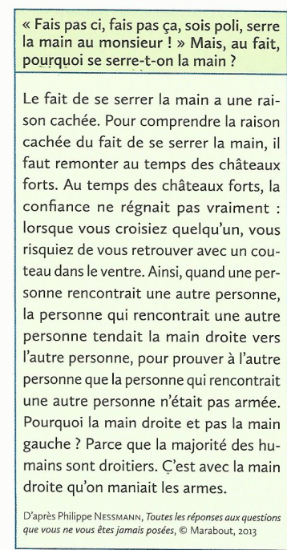
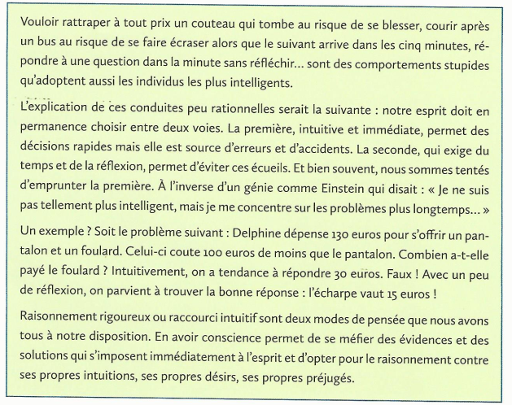
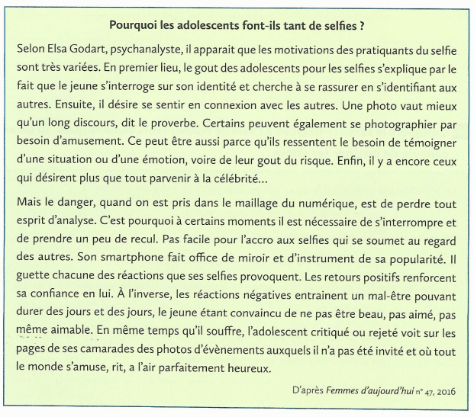

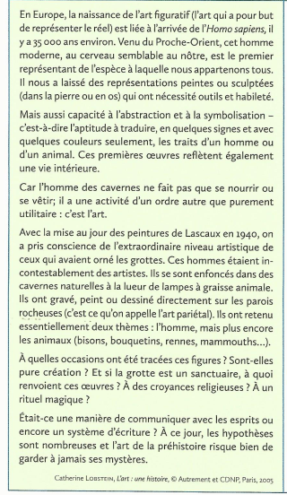

L’usage des médias sociaux chez les jeunes
Par Sophie Boisvert-Beauregard,
Assistante de recherche
au Centre de recherche sur la communication et la santé
de l’Université du Québec à Montréal
Selon le magazine Pediatrics, l’utilisation des médias sociaux aurait un effet bénéfique sur les enfants et les adolescents car ils améliorent la communication, les liens sociaux, de même que les compétences techniques. Les médias sociaux permettent ainsi aux adolescents de réaliser plusieurs activités de socialisation, valorisées tant en ligne que hors ligne, comme rester en contact avec ses amis et sa famille, se faire de nouveaux amis, partager des photos et discuter. Aussi, ils offrent aux jeunes la possibilité de s’ouvrir davantage sur le monde et de rencontrer une multitude de points de vue, notamment par le biais de blogues, de vidéos, de podcasts, de sites Internet, etc..
Les auteurs exposent également qu’en plus de mettre à contribution le potentiel créatif des adolescents, notamment par la réalisation de divers projets (blogues, vidéos, musique…), les médias sociaux leur permettent aussi de partager leurs passions et leurs intérêts avec d’autres jeunes, ce qui enrichirait d’autant plus leurs expériences de socialisation.
L’utilisation des médias sociaux peut toutefois comporter certains risques, compte tenu de la capacité plus limitée de certains jeunes à s’auto-réguler et de leur tendance à être influencés par leurs pairs.
Le principal risque auquel s’exposent les jeunes utilisateurs de médias sociaux est lié à des problèmes relevant de la vie privée. En effet, certains adolescents manquent parfois de vigilance et ne se questionnent pas nécessairement sur le type de messages, de photos ou de vidéos qu’ils mettent en ligne. Or, ces jeunes utilisateurs sont parfois loin de réaliser l’ampleur de leurs gestes et les répercussions possibles à plus ou moins long terme. Car il ne faut pas oublier que « ce qui est mis en ligne reste en ligne », et en ce sens, les jeunes qui manquent de prudence dans le type d’informations qu’ils transmettent pourraient se voir confrontés à divers problèmes, notamment lorsque viendra le temps de trouver un emploi.
Toujours selon le rapport, un autre risque que courent les jeunes utilisateurs de médias sociaux serait la cyberintimidation, phénomène qui consiste à utiliser les médias numériques afin de diffuser des informations fausses, embarrassantes ou bien hostiles sur autrui. Ici, les auteurs du rapport font remarquer qu’une distinction doit être faite entre la cyberintimidation et le harcèlement en ligne. En somme, le harcèlement en ligne n’est pas aussi commun que le harcèlement hors ligne, alors que la cyberintimidation est très commune et peut arriver à tous les jeunes qui utilisent Internet.
Aussi, le phénomène du sexting chez les jeunes se veut une autre façon inappropriée d’utiliser les médias sociaux pouvant entrainer certains problèmes chez les jeunes qui l’expérimentent. Que ce soit pour ceux qui propagent des informations sexuellement explicites ou bien pour ceux qui en sont victimes, le sexting n’est pas sans conséquence : renvoi du milieu, détresse émotionnelle et problèmes de santé mentale.
De plus, d’autres problèmes peuvent découler de l’utilisation accrue des médias sociaux, tels que la cyberdépendance, la « dépression Facebook » et le manque de sommeil.
http://blogsgrms.com/cestmalade/lusage-des-medias-sociaux-chez-les-jeunes-les-deux-cotes-de-la-medaille/

La désobéissance civile, qu’est-ce que c’est ?
Quand les négociations échouent, quand le dialogue est rompu, quand les décisions prises par les gouvernements ou les entreprises mettent en danger la santé, la sécurité, la liberté de chacune et chacun, désobéir devient un devoir citoyen.
La désobéissance civile est le refus assumé et public de se soumettre à une loi, un règlement, un ordre hiérarchique ou un pouvoir jugé injuste ou contraire à la morale par ceux qui le contestent, tout en faisant de ce refus une arme de combat pacifique.
La désobéissance civile met en lumière la violence des institutions abusives. C’est une forme de résistance passive par laquelle des civils non armés utilisent des techniques comme les manifestations ou le boycott (ou d’autres formes de non coopération massive) pour obtenir le changement. Ce refus affiché d’obéir à certaines lois permet d’attirer l’attention du public et d’influencer la législation ou la politique gouvernementale.
Les citoyens et citoyennes impliqués dans des actes de désobéissance civile sont des hommes et des femmes « comme les autres ». Personnes âgées, handicapées, enfants… la résistance civile non violente permet à tout le monde de participer. Ce que toutes les personnes qui participent ont en commun : l’indignation face à l’injustice ou face aux risques qui pèsent sur leur avenir et leur détermination à assumer les conséquences légales de leurs actes, jusqu’à l’emprisonnement.

Quand et comment ce phénomène a-t-il vu le jour ?
Les principes de la désobéissance civile ont été conceptualisés pour la première fois par Henry David Thoreau (auteur et penseur américain 1817-1862) dans son essai La Désobéissance Civile (Civil Desobedience, 1849). Il l’a écrit suite à son refus de payer une taxe gouvernementale qui était collectée pour financer la guerre contre le Mexique. Thoreau était aussi opposé à l’esclavagisme des États du Sud, et indigné par le traitement que subissaient les peuples premiers américains.
Il s’est battu pour les minorités et a écrit à ce titre : « une seule personne qui agit dans le bon sens contre l’ordre établi constitue déjà une majorité en elle-même ». Il a encouragé et soutenu ses contemporains dans leurs engagements et leur actions parce que, selon lui, « une minorité n’a aucun pouvoir aussi longtemps qu’elle est d’accord avec la volonté de la majorité. Dans ce cas, ce n’est même pas une minorité. Mais quand cette minorité se bat avec toute sa puissance, elle devient impossible à arrêter. »

